ПРИЛОЖЕНИЕ 2

к Указу Главы
Донецкой Народной Республики
от «2» июня 2020 г. № 182
ОПИСАНИЕ И РИСУНОК
ГЕРАЛЬДИЧЕСКОГО ЗНАКА - ЭМБЛЕМЫ
ГОСУДАРСТВЕННОГО КОМИТЕТА ВОДНОГО И РЫБНОГО
ХОЗЯЙСТВА ДОНЕЦКОЙ НАРОДНОЙ РЕСПУБЛИКИ
Геральдический знак - эмблема Государственного комитета водного и рыбного хозяйства Донецкой Народной Республики (далее - эмблема) представляет собой изображение двуглавого орла серебристого цвета с поднятыми крыльями. На груди орла - щит с полем синего цвета, обрамленный золотой окантовкой. В поле щита на волнистой линии размещен круг энсо, который в нижней части переходит в стилизованный силуэт рыбы, расположенной на двух волнистых линиях. Внутри круга энсо изображена стилизованная капля воды.
Три белые волнистые линии в синем поле щита символизируют водные ресурсы, подчеркивая тройственность агрегатного состояния воды. Круг энсо символизирует круговорот воды в природе. Стилизованный силуэт рыбы - водные биологические ресурсы. Переход круга энсо в стилизованный силуэт рыбы обозначает единство и взаимосвязь природных водных и водных биологических ресурсов. Стилизованная капля воды символизирует орошение, мелиорацию, бережное и рациональное использование человеком водных ресурсов.
Допускается изображение щита с расположенными на нем вышеперечисленными фигурами в качестве самостоятельной эмблемы (малая эмблема).
Эмблема может выполняться в многоцветном и одноцветном вариантах.

Многоцветный вариант эмблемы
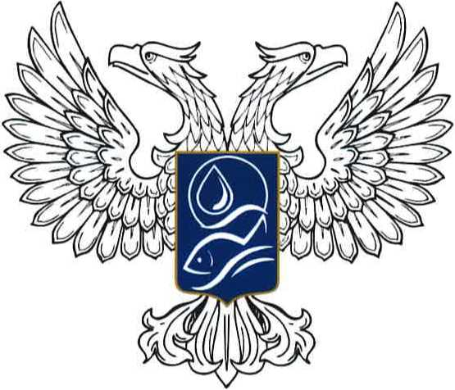

Одноцветный вариант эмблемы
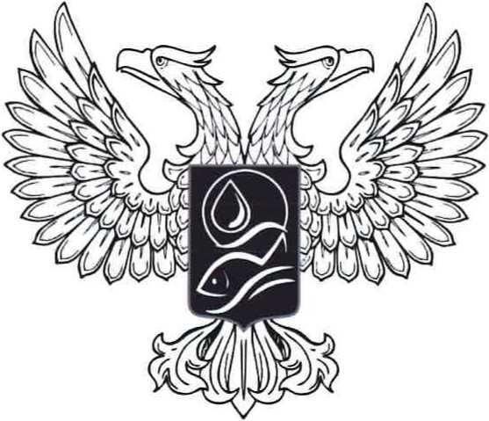
Малая эмблема
Многоцветный вариант
Одноцветный вариант
